Wie haben sich Arten von Videospiel UI im Laufe der letzten 50 Jahre entwickelt und welche Prinzipien liegen Ihnen zu Grunde?

Einleitung (anderer Titel)

Haupttext

Arten – Definition/Beispiele (auch andere Begriffe, wie HUD…)

Entwicklung-Zukunft?

Psychologische Prinzipien

Zusammenfassung

Literaturverzeichnis

Einleitung (max. eine Seite): Einordnung des Themas, Aufgabe der Arbeit  
Aufhänger der Einleitung können aktuelle Zeitungsartikel, Interviews sein. Die Überschrift muss nicht  
Einleitung heißen

Wie haben sich Arten von Videospiel UI im Laufe der letzten 50 Jahre entwickelt und welche Prinzipien liegen Ihnen zu Grunde?

In den letzten Jahrzehnten haben sich die Interessen an den verschiedenen Medienarten immer wieder verändert, Neue sind dazu gekommen, Alte sind weggefallen. Neu hinzugekommen ist das Medium der Videospiele und seit den 70er Jahren erfreut es sich immer zunehmender Beliebtheit. Die immer größer werdende Nachfrage hat die Entwicklung eines gesamten Industriesektors zur Folge, durch welchen in der heutigen Zeit Milliarden an Umsatz gemacht werden. Doch wie kommunizieren diese Spiele Informationen an den Spieler?

Neben cleverem Level- und Quest-design (Definition) ist die Benutzeroberfläche (UI) der Hauptvermittler von Informationen an den Nutzer. Aus diesem Grund lässt sich die Frage stellen, wie sich die verschiedenen Arten von Videospiel UI im Laufe der letzten 50 Jahre entwickelt haben und welche Prinzipien Ihnen zu Grunde liegen? Zunächst wird auf vier verschiedene Arten der Videospiel UI eingegangen und näher erleutert worin sie bestehen und wie diese anhand praktischer Beispiele aussehen.

schauen wir uns im Folgenden an, welche Arten des User Interfaces es gibt, wie sich diese im letzten halben Jahrhundert entwickelt haben, um zu verstehen, wann, warum und wie bestimmte Elemente hinzugekommen sind und wie sich Videospiel UI in Zukunft weiter verändern könnte. Auch wichtig zu betrachten, um zu verstehen, warum sich verschiedene Arten und Elemente entickelt haben, sind die Psychologischen Prinzipien hinter der Benutzeroberfläche.

**1 Wichtige Begriffserklärungen**

User Interface: Im Folgenden wird vermehrt von UI gesprochen, gemeint ist immer das Videospiele User Interface. Ein User Interface „ist eine Reihe von Bildschirmen, Feldern und Tasten. Die Produkte und Dienstleistungen variieren von Maschinen bis hin zu Software und in diesem Fall vor allem zu virtuellen Umgebungen, wie z. B. Videospielen Spielen. Kurz gesagt, ist das Design von Benutzeroberflächen eine Praxis der Schaffung leicht verständlicher und zugängliche Schnittstellen zu schaffen und dabei die Benutzerfreundlichkeit zu maximieren. Wenn der Autor von einem UI-Element spricht, meint er einen einzelnen Teil eines Interfaces, der auf eine beschriebene Funktion spezialisiert ist.“ (Broms, 2021)

Heads-up display: „im Folgenden als HUD bezeichnet, ist ein gängiges Interface in Spielen, das dem Spieler während des Spiels eine Vielzahl von Informationen vermittelt. Ein gewöhnliches HUD befindet sich im Vordergrund der visuellen Benutzeroberfläche des Spiels, während die meisten Aktionen und Interaktionen des Spiels dahinter sichtbar sind. Ein HUD dient als Oberfläche für zusätzliche Informationen über die Situation des Spielers.“ (Broms, 2021)

Charaktermodell/ Avatar: beschreibt im Folgenden die meist menschenähnliche Geometrie, welche der Spieler in Videospielen steuert.

**1.1 Die Verschiedenen UI-Arten**

Ein Bild, das Text, Screenshot, Schrift, Zahl enthält.

Quelle https://subscription.packtpub.com/book/game-development/9781787125520/1/ch01lvl1sec03/four-game-interface-types

Die verschiedenen UI-Arten lassen sich durch dieses Raster einsortieren. Im Folgenden wird für eine genauere Einordnung einzeln auf jede Art eingegangen, Beispiele hergeleitet und die Wirkung herausgearbeitet. Dieses Raster und die Bezeichnungen sind die am meisten verbreitete und am einfachsten zu verstehende Betrachtung der verschiedenen Arten von Videospiel-UI, jedoch nicht die einzige, da dieses Modell, wie so viele, Grauzonen aufweist. Dennoch schauen wir uns diese Form der Betrachtung näher an, da es die verschiedenen Arten am besten verdeutlicht.

**1.2 Diegetische UI**

Diegetische UI-Elemente werden als Sachen definiert, welche in der Narrative des Spiels existieren (Gupta, 2021). So ist eine Karte, welche vom Charaktermodell / Avatar gehalten wird Teil der Welt und vermittelt gleichzeitig dem Spieler wichtige Informationen über Standort und Gegebenheiten. Die Karte „existiert in der Welt des Spieles und die Charaktere innerhalb des Spieles sind sich ihrer Präsenz bewusst“ (<https://subscription.packtpub.com/book/game-development/9781787125520/1/ch01lvl1sec03/four-game-interface-types>). Aber nicht nur „physische“ Objekte können Teil der Spielwelt sein.

Auch Musik, oder Sprachaufnahmen können Teil der Erfahrung sein. So kann der Spieler in zum Beispiel „Sea of Thieves“ mithilfe seines Charakters traditionelle Musikinstrumente spielen, die Musik ist Teil der Narrative (https://www.abc.net.au/listen/programs/game-show/diegetic-music-in-video-game-worlds/13986510). Ein weiteres wichtiges Beispiel sind die Stimmen im Spiel Hellblade. Die Protagonistin hört Stimmen, welche nicht nur zum world und charakter building beitragen, sondern auch dem Spieler wichtige Informationen über Gefahren vermitteln (https://medium.com/@gfruity/what-are-your-ui-choices-834ea7d937c)

Außerdem gibt es auch sogenannte „Schwellen Objekte“ (Gupta, 2021). Diese interagieren zwar nicht direkt mit dem Avatar, sind jedoch durch ihr Aussehen und das Gefühl, welches sie vermitteln, in die Narrative eingebunden. Sie können auch als narrativierte Interface bezeichnet werden. Gupta beschreibt, dass diese Wirkung zum Beispiel durch das Nachahmen von Verhalten erzielt werden kann. So sieht ein Menü, in welchem ein Inhalt vermittelt wir nicht nach einem einfachen Fenster aus, sondern scheint wie ein Buch auszusehen, oder Computerterminal.

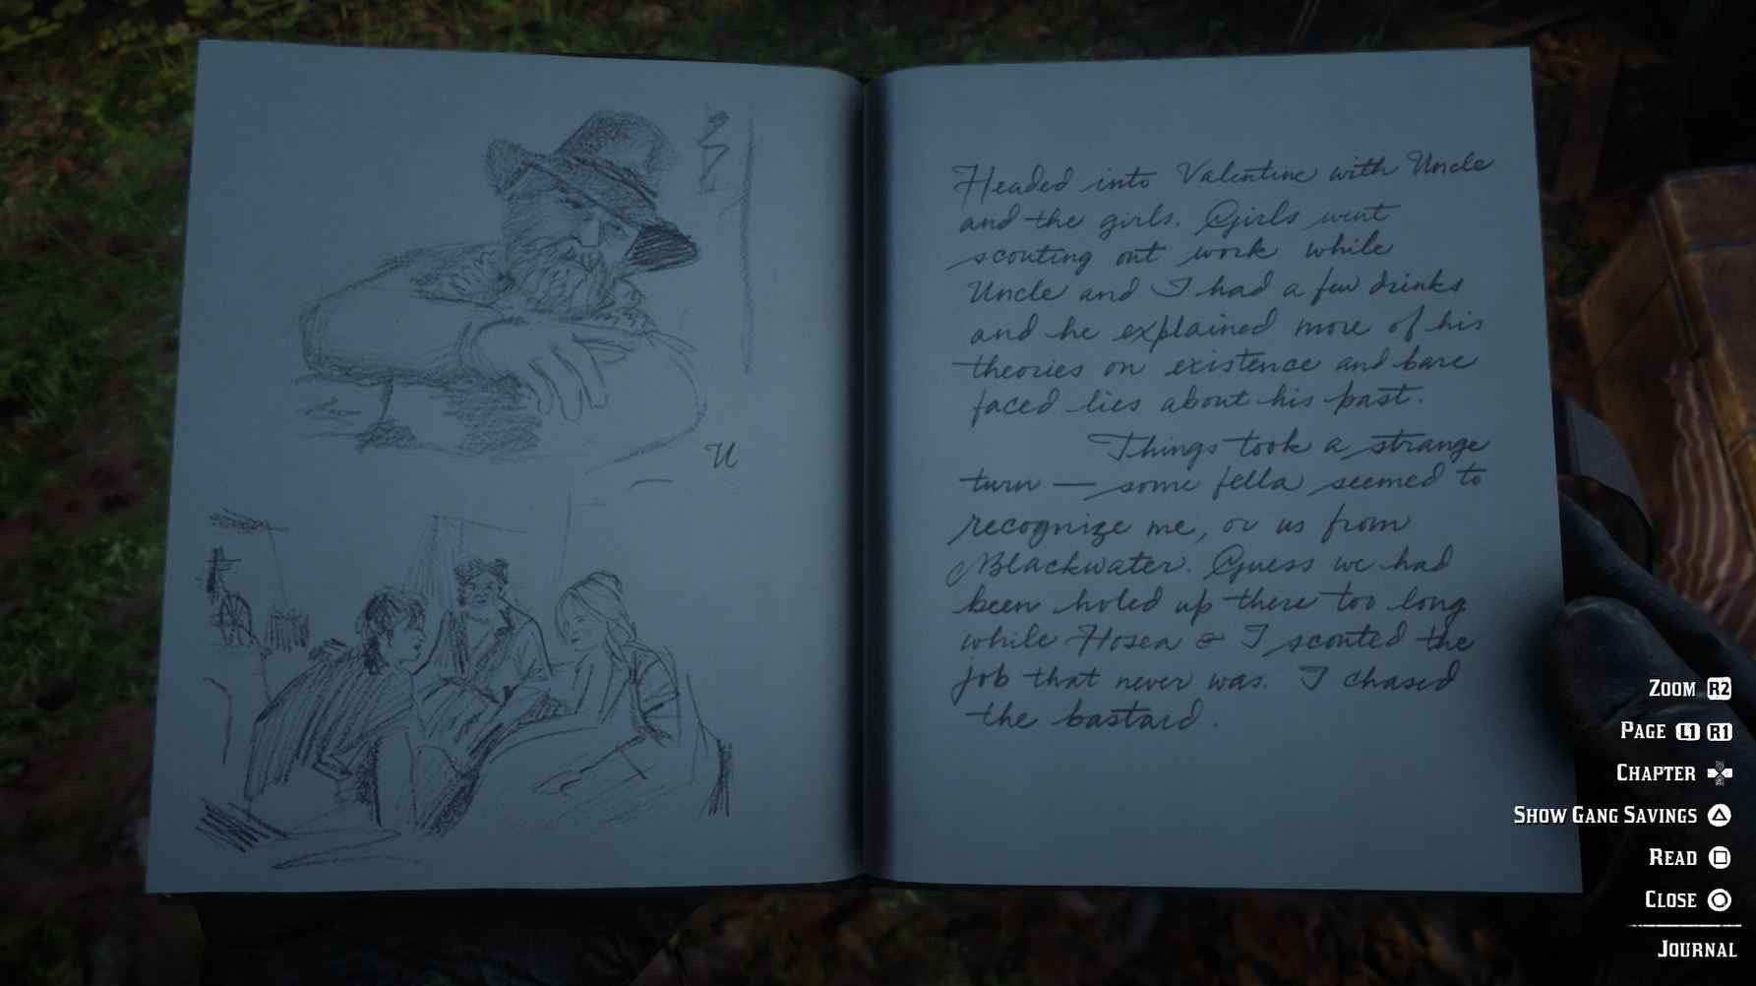

(<https://www.psu.com/wp/wp-content/uploads/2018/10/Story-Mission.jpg>) Spielebeschreibung statt link

Beispiel Arthurs Notizbuch (Red dead Redemption 2). Der Protagonist und Avatar des Spielers hält das Notizbuch in seinen Händen und blättert dieses durch, während der Spieler die Informationen gleichzeitig mit dem Avatar liest.

Diegetische UI-Elemente können unteranderem dafür verwendet werden größere Immersivität zu schaffen und den Spieler weiter in die Narrative des Spieles zu ziehen. Jedoch kann diese Art der UI-Elemente nicht in jedem Kontext angewandt werden. Sobald ein Spiel nicht zum Ziel hat den Spieler in das Geschehen zu ziehen, sondern ihm eher die Rolle eines Allwissenden Erzählers zu geben, können solche Elemente auch als störend empfunden werden (https://www.linkedin.com/pulse/immersive-game-experiences-diegetic-ui-elements-christian-pino)

**1.3 Nicht Diegetische UI**

Nicht Diegetische UI-Elemente sind „Spielelemente, die sich innerhalb des gesamten spielerischen Apparates befinden, aber außerhalb des Teils des Apparates befinden, der eine Scheinwelt von Charakter und Geschichte bildet (Galloway, 2006). Demzufolge sind alle Elemente der UI nicht diegetisch, welche nicht mit den Charakteren und der Geschichte des Spieles interagieren, oder wahrgenommen werden.

Dieselbe Karte, welche im Letzten Abschnitt diskutiert wurde, ist nicht mehr diegetisch, sobald diese über ein Menü, oder Ähnliches aufgerufen wird. Sie ist somit nicht mehr Teil der Narrative, der umgebenden Welt, sondern nur noch für den Spieler sichtbar und für dessen Informationsgewinnung konzipiert.

Jedoch sind es meist nicht Karten oder ähnliches, die hiermit beschrieben werden, sondern die Elemente des HUD’s. Das Heads-up-Display enthält meist Elemente, wie zum Beispiel eine Anzeige der Munitionsanzahl, Hinweise zur Steuerung (1), zum Weg (2), zur Gesundheit des Avatars (3) oder was das Aktuelle Ziel (4) ist. Diese Elemente dienen nur der Orientierung des Spielers und existieren nicht in der fiktiven Welt und dessen Narrative.

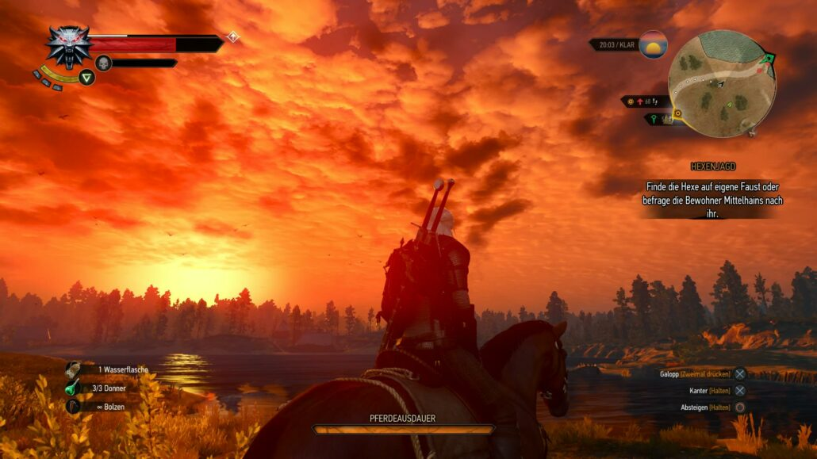

1, andere Nummern später auch, Layout geht kaputt

(https://cdn.wccftech.com/wp-content/uploads/2015/05/Witcher-19-1030x579.jpg)

Auch zählen hierzu das Start Menü und ähnliches.

Nicht diegetische UI-Elemente sind die bekannteste Art der Spiele-UI. Sie kommunizieren Informationen schnell, klar und verständlich, da sie Informationen nicht über Elemente in der Welt vermitteln müssen, sondern diese einfach auch unteranderem mit Schrift oder Zahlen direkt auf den Bildschirm bringen können. Diese Elemente werden am besten eingesetzt, wenn die anderen das Spieleerlebnis negativ beeinflussen würden, durch zum Beispiel einen zu hohen Zeitaufwand oder einen zu komplizierten Sachinhalt (<https://medium.com/@gfruity/what-are-your-ui-choices-834ea7d937c>)

**1.4 Räumliche UI**

Das Thema der räumlichen UI wird in immer relevanter aufgrund von VR und AR, jedoch wird diese Art nicht nur von dieser Art der Technik verwendet, sondern von jedem Medium, welches einen Raum in drei Dimensionen darstellen kann, so auch die meisten Videospiele. Räumliche UI, oder zu Englisch „Spatial UI“, sind also UI-Elemente, welche sich in der Szene oder im Raum befinden, die jedoch nicht von den Charakteren im Spiel wahrgenommen werden (Broms, 2021). Sie dienen lediglich der Orientierung des Spielers in der virtuellen Umgebung, so können diese UI-Elemente aufzeigen, welche Gegenstände interagierbar sind, ob Gegner getroffen wurden, oder welche die optimale Route ist. „Die räumlichen UI-Designs können eine Menge Gameplayspezifische oder Storyspezifische Informationen in der 3D-Ebene des Spiels geben“ (Broms, 2021).



(<https://www.dsogaming.com/wp-content/uploads/2023/07/Forza-Motorsport-rain-leaked-screenshots-2.jpeg>)

(Markieren) In diesem Beispiel sieht man die optimale Rennlinie für das Auto in der Szene und wie die Kurve am besten angefahren werden soll. Dieser Teil der UI befindet sich auf der Strecke, also in der virtuellen 3D-Umgebung, sie dient lediglich dem Spieler zur Orientierung und wird nicht durch die Charaktere in der Narrative anerkannt.

Vorteile bei der Verwendung von räumlichen UI-Elementen sind, dass heranleiten von unerfahrenen Spielern an unbekannte Mechaniken oder spielspezifische Eigenheiten, genauso wie die Verdeutlichung schwierig zu verstehender Sachverhalte, zum Beispiel der Flug eines Pfeiles. Jedoch kann eine übermäßige Verwendung auch zu einem Bruch der Immersion des Spielers führen, da viele dieser Elemente sich meist farblich von Ihrem Hintergrund/ der Spielwelt abheben müssen und somit oft deutlich zu erkennende Farben, wie zum Beispiel Rot verwendet werden. Bei übermäßiger Verwendung kann so eine Überladung des Sichtfeldes entstehen. Auch kann ein Nachteil sein, dass erfahrenere Spieler viele dieser Hilfen nicht mehr benötigen und für sie somit ein Teil der Bildfläche von für sie irrelevanten Informationen bedeckt wird (Broms, 2021).

**1.5 Meta UI**

„Meta-UIs werden nicht physisch im Raum visualisiert (nicht als 3D-Modell dargestellt), sind aber dennoch in einer Art Narrative im Spiel enthalten“ (<https://slashleyluke.wordpress.com/2014/04/10/client-oriented-practice-user-interfaces-heads-up-displays/>). Also sind Meta UI-Elemente eingebunden in die Erzählstruktur des Videospiels, der Charakter ist sich der Information, welche übermittelt wird bewusst, die Information wird jedoch nicht im Raum visualisiert, sondern meist auf dem HUD des Spielers.

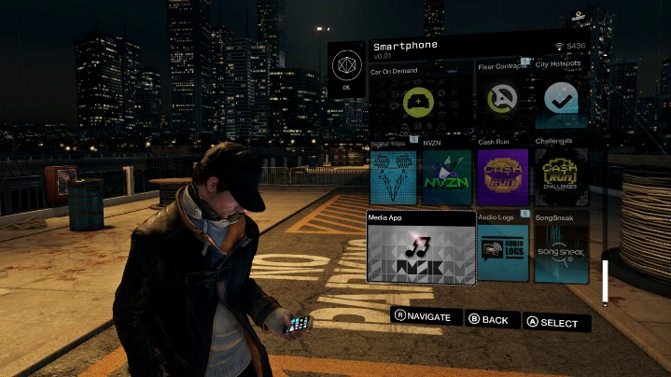Die bekanntesten Beispiele für solche Elemente sind Blut oder Schlammspuren auf der Bildschirmoberfläche. Sie visualisieren, dass der Charakter schmerzen erleidet, oder schmutzig ist, jedoch heißt es nicht, dass das Auge des Charakters in der Narrative Blutüberströmt ist.

(https://www.gamespot.com/a/uploads/original/642/6422750/2496963-wd_mobilephone_ingame_interface_03.jpg)

Ein anderes Beispiel sind Smartphones. Es wird dargestellt, dass der Charakter auf sein Gerät schaut, für den Spieler öffnet sich jedoch ein Menü auf dem HUD. Es muss sich jedoch nicht nur um visuelle Elemente handeln, auch können Pfeile auf Gegenstände zeigen mit einem deskriptiven Text. (<https://slashleyluke.wordpress.com/2014/04/10/client-oriented-practice-user-interfaces-heads-up-displays/>).

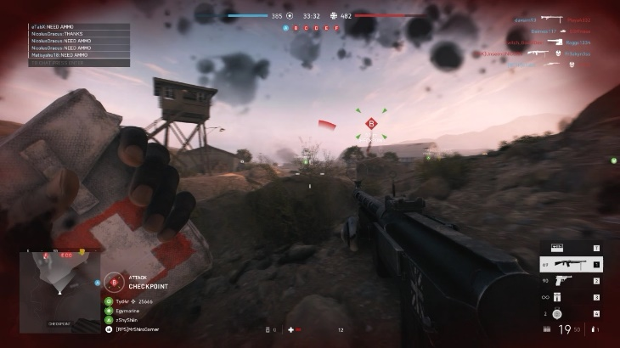

(<https://assets.vg247.com/current//2018/11/bf5_capture_picking_health_1.jpg>)

In diesem Beispiel erkennt man eine blutrote Umrandung des Sichtfeldes, welche dem Spieler vermittelt, dass es um die Gesundheit des Charakters nicht gut bestellt ist. Genauso ist auf der oberen Bildschirmhälfte Schlamm zu erkennen, welcher dem Spieler Informationen darüber schafft, ob eine Explosion in der Nähe Dreck aufgewirbelt hat, oder sich der Charakter im Schlamm gewühlt hat. Diese Effekte bauen ein größeres Gefühl der Immersion auf, ähnlich den in Kapitel 1.2 erwähnten diegetischen UI-Elementen. Der Spieler fühlt sich in die Spielewelt hineinversetzt, indem ihm die Möglichkeit gegeben wird sich mehr mit Geschehnissen im Spiel zu identifizieren. „Meta UI nutzt die Erfahrungen eines Charakters und ordnet sie einem UI-Element auf dem Bildschirm zu, damit der Spieler sie leichter sehen und mit ihnen interagieren kann.“ (<https://medium.com/@gfruity/what-are-your-ui-choices-834ea7d937c>)

**2 Entwicklung und Zukunft von Videospiel-UI**

Um Videospiel-UI näher zu verstehen, woher sie kommt und wie sie sich in Zukunft entwickeln wird, muss erst ein Blick in die Vergangenheit geworfen werden. Wo liegen die Ursprünge der UI und des ganzen Mediums, wie haben sich die verschiedenen Elemente über die Zeit entwickelt und was können wir daraus für die Zukunft mitnehmen? Diese Fragen sind nicht nur wichtig, um Videospiele, sondern auch um die Prinzipien dahinter, in Kapitel 3, zu verstehen.

**2.1 Der Beginn bis 1990**

Viele verordnen den Beginn der Videospiele auf das Jahr 1972 mit dem Titel Pong (https://www.ponggame.org/) . Ein simples Spiel, bei dem zwei Spieler einen Ball hin und her schlagen müssen, bis einer den Ball nicht mehr trifft. Jedoch gab es schon seit 1958 mit dem Spiel „Tennis for Two“ immer wieder versuche an Universitäten mit der neuen Technik. Diese waren aber aufgrund der geringen Verbreitung von Betriebsgeräten nie Massentauglich (Rechsteiner, 2021) https://blog.nationalmuseum.ch/2020/01/die-geschichte-der-videospiele/ . In dieser ersten frühen Phase gab es wenige bis gar keine UI-Elemente. Außer dem Score der aktuellen Partie waren die Bildschirme sehr aufgeräumt.

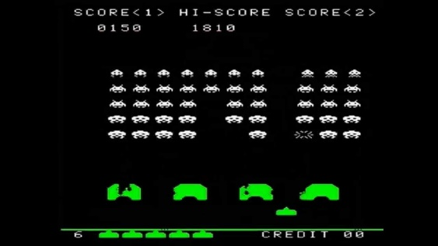Erst mit „Space Invaders“ (1978) kam der „High Score“ als weiteres UI-Element hinzu. Spieler konnten sich miteinander vergleichen und messen, dadurch wurden die Spielehallen und die ersten Entwickler, wie zum Beispiel Atari, groß (Rechsteiner, 2021). In dieser Zeit waren Spiele recht simpel aufgebaut, sie bestanden zumeist auf Levels, welche immer schwieriger wurden, Einer Anzeige der Leben und des aktuellen Levels.

(https://cloudfront-us-east-1.images.arcpublishing.com/gray/DEO6JR2TSRPZTNSHGZGG2UTCYQ.jpg)

Erst mit dem 1981 erschienenen „Donkey Kong“ gab es zum ersten Mal ein Spiel, welches eine Geschichte erzählte (<https://meliorgames.com/game-art-design/the-evolution-of-game-ui/>). Auch Spiele, wie das bekannte „Super Mario Bros“ (1985) erschienen in dieser Zeit, leider ohne große Revolutionen in ihrer UI, außer ihr farbenfrohes Design und ihr organisierteres HUD (https://80.lv/articles/a-look-into-games-ui-from-1960s-to-the-present/).

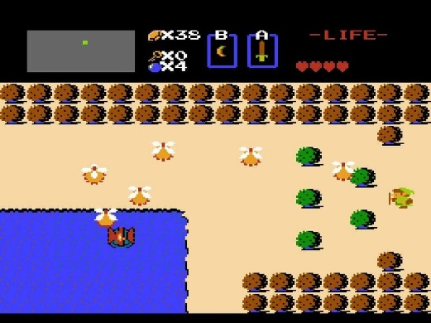

(https://vignette.wikia.nocookie.net/0e166ce1-ab52-427a-a9f3-8fd5b70d0ce0/scale-to-width-down/1200)

„The Legend of Zelda“ (1986) brachte dann eine entscheidende Neuerung der UI mit sich. Die Einbindung eines Inventars in das Spiel öffnete völlig neue Möglichkeiten für Entwickler.

**2.2 1990 bis 2010**

Der nächste große Durchbruch war die Einbindung der CD-ROM und die Entwicklung der Playstation (1994). Durch die Verwendung von CDs, statt Disketten und Kassetten, gab es auf einmal viel mehr Platz und damit auch ganz neue Möglichkeiten für die Entwickler Ihre Spiele zu gestalten. Die UI konnte erstmals wirklich auf das Spielgeschehen maßgeschneidert und gestaltet werden, was auch eine Notwendigkeit darstellte durch die neuen Genres, die sich entwickelten. (https://meliorgames.com/game-art-design/the-evolution-of-game-ui/). Vor allem durch die Mitwirkung von Sony’s Playstation kamen neue Fortschrittsbalken und ein allgemein immersiver Wirkende UI hinzu.

Mitte der 90er Jahre wurde ein massiver Durchbruch erreicht mit der Einführung der 3D Grafik. Zum ersten Mal gab es drei Dimensionen, Spiele „[…] wirken realistischer und bieten komplexere Möglichkeiten.“ (Rechsteiner, 2021). Völlig neue Möglichkeiten entstanden, wie Strategiespiele oder auch Spiele aus einer völlig neuen Perspektive, der Egoperspektive, beispielsweise „Doom“ oder „Quake“. Diese großen Veränderungen machten es nötig auch die UI dementsprechend anzupassen. Sie wurde in diegetische und nicht diegetische Elemente unterteilt (<https://80.lv/articles/a-look-into-games-ui-from-1960s-to-the-present/>), welche wie in Kapitel 2 definiert wurden.

Ein Bild, das PC-Spiel, Screenshot, Text, Spielesoftware enthält.

(https://static.deutschlandfunknova.de/transformations/editorial/Gruenstreifen/_entryImage/160511_doom03_thumb.jpg)

Anfang der 2000er werden die Entwicklungen immer rapider. Das 2000 erschienene „The Sims“ führte eine komplexe und anspruchsvolle UI ein, welche „mehr mit Betriebssystemen als mit Spielen gemeinsam hatte.“ (Shcherbinina, 2020). Das zwei Jahre Später erschienene „The Elder Scrolls III Morrowind“ bot zum ersten Mal die Möglichkeit die verschiedenen UI-Fenster selber anzuordnen und die Größe festzulegen. „Assasins Creed“ (2007) leutete den Trend der minimalistischen und futuristischen UI ein. „Spiele wurden immer komplexer und Interfaces einfacher“ (Shcherbinina, 2020).

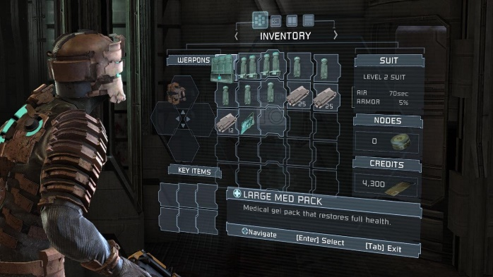

(https://www.reddit.com/media?url=https%3A%2F%2Fi.redd.it%2Fb9cu00ywy4s01.jpg)

Spiele, wie „Dead Space“ (2008) nahmen diese Idee und entwickelten sie noch weiter, indem alle wichtigen UI-Elemente teil der Spielwelt wurden, ein gutes Beispiel für diegetische UI. So entstanden in dieser Zeitperiode die vier Kategorien von UI, die wir heute kennen und die in Kapitel 1 behandelt wurden.

**2.3 2010 bis in die Zukunft**

Ab jetzt wird nicht mehr nur auf Konsolen, oder dem PC gespielt ein völlig neuer Markt wurde mit den mobile Games erschlossen. Schon Anfang der 2000er kamen die ersten Spiele mit Onlinefunktion auf den Markt, doch nun kann jeder zu fast jedem Zeitpunkt auf die Unterhaltungssoftware zugreifen. Die Videospielindustrie wird zum Unterhaltungsmedium mit dem höchsten Jahresumsatz (https://de.statista.com/infografik/28970/geschaetzter-weltweiter-jahresumsatz-mit-videospielen-buechern-film-serie-musik/). Dadurch bieten sich auch mehr Möglichkeiten an.

Dennoch lässt sich der Trend der 2000er Jahre, abgesehen von einigen Ausreißern, weiterhin erkennen, denn die UI wird immer einfacher, verständlicher und soll die Erfahrung so immersiv wie möglich gestalten. „Sie müssen den Spielern wichtige Informationen geben und dürfen sie nicht vom Spielgeschehen ablenken.“ (Shcherbinina, 2020). Eine große Herausforderung dieser Zeit ist es, dass viele Spiele auf verschiedenen Geräten spielbar sind. So muss auch die UI anpassbar sein und erkennen, auf welchem Gerät die Software läuft.

Ein Beispiel für eine neu entstandene Art der UI ist „Clash Royale“ (2016), da hier zum ersten Mal eine UI mit wischbaren „Tabs“ entworfen wurde, um das Erlebnis möglichst Nutzerfreundlich zu gestalten, da die gesamte UI mit einer Hand zu bedienen ist (Shcherbinina, 2020).

Die Zukunft bringt vermutlich noch einmal völlig neue Ansätze zu den schon bestehenden hinzu. Voice UI (VUI) wird schon in in manchen Produkten, wie amazons „Alexa“ verwendet (<https://acagamic.com/newsletter/2023/05/30/new-voice-first-voice-interfaces-are-the-ui-future-of-user-interface-design/>). Die Steuerung des Interfaces könnte noch in vielen verschiedenen anderen Produkten Einzug halten, wie auch den Videospielen. Auch liegt das Interesse vermehrt auf Virtual Reality (VR) und Augmented Reality (AR). Obwohl die Technik noch in den Kinderschuhen steckt, werden in naher Zukunft vermutlich Verbesserungen sowohl an der Technik als auch der UI stattfinden. So wird die Räumliche UI eine größere Rolle als je zuvor einnehmen.

In der generellen Gestaltung geht der Trend in den letzten Jahren immer vermehrter in Richtung Vereinfachung und simpler Menüführung, so wird sich dies aller Wahrscheinlichkeit weiterführen. Genauso auch der Versuch Möglichst alles Barrierefrei zu gestalten. Im letzten Jahrzehnt ist viel entwickelt worden, so sind heutzutage die Menüs der größeren Entwickler fast alle auf Farbenblindheit und Größe Anpassbar.

Adaptive und dynamische UIs werden immer wichtiger (https://www.searchmyexpert.com/resources/game-development/game-ui-design). Sie passen sich an den Spielekontext und an das Verhalten des Spielers an um eine möglichst fesselnde Erfahrung zu gestalten.

So kann man sehen, dass Spiele UI sich über die Zeiten sehr verändert hat. Von Ihrem sehr simplen beginn an, bis in die Zukunft mit völlig neuen Elementen, welche ganz andere Möglichkeiten bieten könnten. Von einzelnen Scores, bis zu vier völlig unterschiedlichen Arten der UI und einem ganzen Arbeitsmarkt um dieses Element hat sich das Feld UI entwickelt.

**3 Die Prinzipien hinter der UI**

Nun haben wir die Historie und die verschiedenen Arten der UI kennengelernt, doch nun stellt sich die Frage, warum und wie diese Elemente eigentlich funktionieren können. Im Folgenden schauen wir uns die Konzepte und Prinzipien genauer an, welche bei der Konzeptionierung und Erstellung von Videospiel UI verwendet werden.

Eines der zentralen Prinzipien ist das Erreichen des „Flow“-Zustandes. „Sie werden völlig vertieft, ganz im Moment. Alles andere fällt weg, das Zeitgefühl verändert sich, und man vergisst fast, wer man ist und wo man sich befindet.“ (Weinschenk, 2011 S91). Es wird durch unterschiedlichste Methoden versucht den Spieler in diesen Zustand der absoluten Konzentration zu bringen, um Immersion zu schaffen und Ihn an das Spiel zu fesseln. Viel wird hierbei durch das Spielprinzip und die damit einher kommenden Herausforderungen erzeugt, da „der Flow-Zustand [eintritt], wenn die Herausforderung der Tätigkeit unsere Fähigkeiten nur geringfügig übersteigt, so dass ständig unsere volle Aufmerksamkeit gefordert ist.“ (Norman, 2013 S69). Jedoch können UI-Elemente viel dazu beitragen die nötigen Informationen, welche für die Erfüllung dieses Ziels nötig sind, dem Spieler bereitzustellen, ohne ihn aus dem „Flow“-Zustand herauszuholen. Also muss die Information einfach verpackt und schnell beziehungsweise fast unterbewusst wahrgenommen werden. So kann eine für Stunden andauernde immersive Erfahrung eintreten, indem der Nutzer unter konstanter Spannung Fortschritte macht und Erfolge feiert (Norman, 2013 S69).

Weiterhin muss bei der Betrachtung von Spiele-UI immer bewusst sein, dass die Entwickler nur sehen lassen, was sie wollen, das gesehen wird. Der Nutzer sieht im Allgemeinen nicht, wie die Prozesse im Hintergrund ablaufen, würde sie aber auch nicht verstehen, wenn diese zu erkennen wären. „Die Komplexität der Implementierung kann es dem Benutzer fast unmöglich machen, die mechanischen Zusammenhänge zwischen seinen Aktionen und den Reaktionen der Anwendung zu erkennen.“ (Cooper, 2014 S17). So sieht der Spieler beispielsweise auf der UI eine Markierung, dass er einen Gegner getroffen hat („Hitmarker“) und weiß somit, wie er weiterhin auf die Situation reagieren kann, jedoch weiß er nicht, wie das System erkannt hat, dass der Gegner getroffen wurde und wie die Information an ihn überliefert wurde.

Diese Informationen werden im generellen versucht dem Spieler unterbewusst zu vermitteln, da dies die am schnellsten funktionierende Art der Übermittlung ist. „Es läuft schnell und automatisch ab, ohne jegliche Anstrengung.“ (Norman, 2013 S62). Dies ist besonders wichtig in Spielen, in denen Geschwindigkeit und Genauigkeit eine große Rolle spielen zum Beispiel Mehrspieler Shooter. „Das Unbewusste hat sich so entwickelt, dass es die meisten Daten [schnell] verarbeitet und Entscheidungen für uns trifft, und zwar nach Richtlinien und Faustregeln, die meistens in unserem besten Interesse liegen.“ (Weinschenk, 2011 S202). Aus diesem Grund müssen die UI-Elemente uns schon bekannten Mustern folgen und den Denkweisen entsprechen, welche Tag für Tag angewandt werden, um eine möglichst schnelle Entscheidungsgrundlage zu liefern. Ein Beispiel hierfür sind Signalfarben, diese können zwar von Kultur zu Kultur unterschiedlich sein, jedoch weckt rot fast überall die Aufmerksamkeit.

Eine Methode, um diese Ziele zu erreichen sind Gestaltungsprinzipien, welche aus der Gestaltspsychologie von Max Wertheimer abgeleitet wurden. „Die Gestaltungsprinzipien verweisen auf eine Reihe an Regeln, welche beschreiben, wie Menschen visuelle Objekte wahrnehmen“ (Tidwell, 2021). Das erste dieser Prinzipien ist die Nähe der verschiedenen Objekte der UI. Sobald Elemente nahe beieinander gruppiert sind, so nimmt die menschliche Psyche diese als miteinander verwand wahr. Diese Technik wird verwendet, um dem Spieler nahe zu bringen, welche Elemente zueinander gehören. Auch das nächste Prinzip, die Ähnlichkeit, vermittelt ein Gefühl der Zugehörigkeit, jedoch in diesem Fall durch Form, Farbe oder Größe (Tidwell, 2021 S217). (evtl bsp Ac odyssey Skilltree?). Symmetrie spielt ebenfalls eine große Rolle, jedoch nicht, um Elemente zu Gruppieren, sondern, um das Bild entweder harmonisch zu gestalten oder die Regelmäßigkeit aufzubrechen. „Symmetrie gibt dem Auge Ruhe, wo Asymmetrie herausfordert und für dynamische Differenzierung sorgt“ (Martin, 2022). Außerdem wichtig um den Blick zu leiten ist die Kontinuität. Sie entsteht, wenn das Auge einer Linie, Kurve oder einer Reihe an Formen folgt (Martin, 2022). Also beispielsweise bei einem Textblock in westlichen Ländern von links nach rechts und oben nach unten. Das letzte Prinzip ist das der „Schließung“, damit ist gemeint, dass das menschliche Gehirn Formen mit Lücken automatisch vervollständigt. So können wir einen Kreis mit vier Lücken immer noch als Kreis identifizieren.

All diese Prinzipien sollte ein HUD erfüllen. Jedoch müssen nicht alle Teile des Interfaces das Unterbewusste ansprechen. Menüs können dies zwar in Teilen anregen, trotzdem bieten sie dem Spieler auch die Möglichkeit Entscheidungen bewusst zu treffen. „Bewusstes Denken ist […] langsam und mühsam. Hier ist es, wo wir langsam über Entscheidungen nachdenken, Alternativen durchdenken, verschiedene Möglichkeiten vergleichen“ (Norman, 2013 S62).

Allgemein sollte der UI-Gestaltungsprozess den Gestaltungswerten von Cooper folgen (im folgenden angepasst an Spiele UI). Die UI sollte „Ethisch“ sein, sie sollte die Situation des Spielers verbessern und dem Informationsfluss keinen Schaden zu fügen. So würden falsche, oder zu wenige Informationen diesen Wert verfälschen, denn sie würden dem Spielerlebnis schaden. Unteranderem ist auch die Sinnhaftigkeit ein wichtiger Aspekt, so sollte die UI immer nützlich und benutzbar sein. Sie sollte den Nutzer, seinen Kontext und seine Fähigkeiten mit einbeziehen und ihm dabei helfen seine Ziele zu erreichen. So sollte die UI weder überladen sein, noch Menschen mit verschiedenen physischen und psychischen Ständen ausschließen, sondern die Zielgruppe möglichst groß zu halte. Von der Seite der Produktion aus sollte die UI möglichst pragmatisch gestaltet sein. Sie sollte technisch und zeitlich mach- und realisierbar sein, um das Ziel der Firma den Möglichkeiten entsprechend effizient zu gestalten. Jedoch darf dabei die Eleganz nicht vollständig vornweg gelassen werden, also effizient und kunstvoll sein, sowie den Nutzer auf der Gefühlsebene ansprechen. Laut Cooper sollte die UI die einfachste komplette Lösung repräsentieren, in sich stimmig wirken und dabei Wahrnehmung und Emotionen ansprechen (Cooper, 2014).

Genauso wichtig zu beachten ist, dass zu jedem Zeitpunkt alle Möglichkeiten sichtbar präsentiert werden. Ebenso sichtbar muss gezeigt werden, wie sich Handlungen auswirken und was der aktuelle Fortschritt dieser Handlung ist, auch müssen die Mittel gegeben sein, um dieses Ziel zu erreichen. Alle Informationen, die zum Verständnis der Situation wichtig sind, sind zu sehen, entsprechende Verdeutlichungen, genauso wie die Lage, werden verwendet um die Elemente einfach zu entdecken außerdem die Grenzen des Spiels werden aufgezeigt (Norman, 2013 S83)

So sind nun verschiedene Methoden und Prinzipien dargestellt worden, welche hinter den Gestaltungsentscheidungen der Videospiel-UI stehen. Von Flow, über Gestaltungsprinzipien bis hin zu den relevanten Indikatoren für eine gute UI.

Three levels of Processing S64 the design of everyday things

Seven stages of action cycle S 56 the design of everyday things

S 83 the design of everyday things

1. Discoverability. It is possible to determine what actions are possible and the current state of the device. 2. Feedback. There is full and continuous information about the results of actions and the current state of the product or service. After an action has been executed, it is easy to determine the new state. 3. Conceptual model. The design projects all the information needed to create a good conceptual model of the system, leading to understanding and a feeling of control. The conceptual model enhances both discoverability and evaluation of results. 4. Affordances. The proper affordances exist to make the desired actions possible. 5. Signifiers. Effective use of signifiers ensures discoverability and that the feedback is well communicated and intelligible. 6. Mappings. The relationship between controls and their actions follows the principles of good mapping, enhanced as much as possible through spatial layout and temporal contiguity. 7. Constraints. Providing physical, logical, semantic, and cultural constraints guides actions and eases interpretation

S11 Patterns for effective interaction design ,13 Points

S 211 Patterns for effective interaction design Was lässt dinge Wichtig erscheinen

(S255f Patterns for effective interaction design Basics of visual design)

S13 100 Things viewing things based on past experiences and expectations

S 46 100 Things limited short term memory

S79 100 Things people learn best from examples

S116 100 Things people are more motivated as they get closer to a goal

S 139 100 Things forming a habit takes a long time

**Fazit**

Die Frage wie sich die verschiedenen Spiele-UI Arten über die Zeit verändert haben und welche Prinzipien ihnen zu Grunde liegen wurde auf den letzten Seiten deutlich ausgeführt, dargestellt und diskutiert.

So wurde herausgearbeitet, dass Videospiel-UI häufig in vier verschiedene Arten unterteilt wird, namentlich diegetische, nicht-diegetische, räumliche und Meta UI-Elemente. Dabei ist diegetische UI teil der Narrative, nicht-diegetische nur für den Spieler bewusst wahrnehmbar, räumlich UI nur für den Spieler im Raum zu sehen und Meta UI ist teil der Erzählstruktur, jedoch nicht der Spielwelt. Um diese Elemente in Perspektive zu setzen, wurde die Entwicklung der UI seit ihrem Beginn betrachtet. Zunächst waren nur nicht diegetische Elemente teil der Spiele UI. Erst mitte der 90er mit der Entwicklung der 3D-Grafik wurde zwischen diesen und den diegetischen UI-Elementen unterschieden. Als sich diese neue Grafik immer weiterentwickelte und immer neue Ideen hinzukamen entstanden schließlich die genannten vier Kategorien in den 2000ern. In Zukunft wir der Fokus immer mehr auf VR, AR und damit räumlichen Interfaces liegen, genauso, wie auf Voice User Interfaces. Schließlich sind wir auf die Anforderungen und die Möglichkeiten diese zu erfüllen eingegangen. So ist der „Flow“-Zustand integraler Teil der Planung und Umsetzung der UI. Genauso wie die Ansprache des unterbewussten durch die Verwendung von bekannten Mustern und Regeln. Gestaltungsgrundsätze, wie das Einbeziehen der Sinnhaftigkeit, der Pragmatik oder Eleganz wurden beleuchtet, um Spiele-UI bewerten zu können.

Das Augenmerk dieser Arbeit lag in erster Linie auf der UI der „traditionellen“ Videospiele, also eher weniger auf der von Handy- und VR-Spielen. Da diese zwei Arten sich steigender Beliebtheit erfreuen ist ein näherer Blick auf diese Differenzierungen in weiteren Arbeiten sinnvoll.